视频会议系统
使用指南
中国人民大学 信息技术中心
二○二〇年二月

目 录
目 录 2
第1章 系统概述 4
1.1 终端分类 4
1.2 功能概述 4
1.3 场景举例 5
1.4 使用环境 5
1.5 注意事项 5
第2章 硬终端系统使用 6
2.1 使用流程 6
2.2 打开投影仪/智能电视 6
2.3 终端开机 7
2.4 调整镜头位置 8
2.5 调整麦克风 10
2.6 自动加入会议 10
2.7 （可选）主动加入会议 10
2.8 （可选）召开两方会议 11
2.9 结束会议 11
2.10 关闭终端 11
第3章 手机/平板软终端系统使用 13
3.1 使用流程 13
3.2 下载软终端程序 13
3.3 软终端登录 13
3.4 修改密码 16
3.5 手动接听会议 17
3.6 （可选）手动加入会议 18
3.7 （可选）召开两方会议 20
3.8 （可选）召开多方会议 21
3.9 挂断会议 24
第4章 Windows软终端系统使用 26
4.1 使用流程 26
4.2 下载软终端程序 26
4.3 软终端登录 26
4.4 修改密码 28
4.5 手动接听会议 29
4.6 （可选）手动加入会议 30
4.7 （可选）召开两方会议 31
4.8 （可选）召开多方会议 32
4.9 挂断会议 35
第5章 硬件说明 37
5.1 硬件概述 37
5.2 终端 37
5.3 遥控器 37
5.4 摄像头 38
5.5 麦克风 39

系统概述

终端分类
- 硬终端（会议室内安装的硬件设备）
优点：视频清晰，使用稳定简便
- 软终端TE Mobile（软件，支持Android、iOS）
优点：方便移动设备使用
- 软终端TE Desktop（软件，支持Windows、Macintosh）
优点：方便台式机和笔记本电脑使用

功能概述
学校建设的本地视频会议系统，其主要功能是用于校内办公会议使用，可以实现校内各会场之间的顺畅交互和屏幕共享，个人也可通过软终端（电脑、手机、PAD，安装会议软件）的方式加入会议，会议并发在线终端数最高为300。此套系统不适用于个人会议。
因该系统有用户总授权数量限制，考虑学校人员库中事业编信息较为准确，目前设定的可用用户为全校事业编人员，另给各单位配置一定数量的机动用户账号，供各单位自主分配使用（可固定分配给某位职员，也可作为临时账号循环回收使用）。
主要交互方式如下：
- 进行一对一视频
- 进行一对多视频
- 多会场画面拼图轮询展示
- 笔记本屏幕同步展示

场景举例
- 学校召开大中型会议：主会场和分会场使用硬终端，校外老师使用软终端TE Desktop（TE Mobile），共同观看主会场校领导讲话，也可让某分会场发言。
- 某两个单位共同商讨某一内容：使用各自硬终端，可互相实时视频对话。
- 用于面试、答辩等：单位使用硬终端，向学生发放临时账号并使用软终端TE Desktop（TE Mobile），面试老师可通过视频与学生进行面试交流。

使用环境
在校园内或校园外，在4G环境和wifi环境下都可以使用。

注意事项
在视频会议室使用手机、电脑等软终端会议系统，或在同一房间内有两个以上的软终端设备使用，请在软终端接入耳机接听，否则会场产生严重噪音。

硬终端系统使用

使用流程
- 打开投影仪/智能电视
- 终端开机
- 调整镜头位置
- 测试麦克风
- 自动加入会议
- （可选）主动加入会议
- （可选）召开两方会议
- 结束会议
- 关闭终端
- 关闭投影仪/智能电视

打开投影仪/智能电视
各单位会议室的显示器同时用于视频会议和智能大屏、其它视频会议、笔记本扩展屏幕等功能的，需要用显示屏的遥控器选择显示器的输入源。不同品牌型号的操作方法不同。例如：
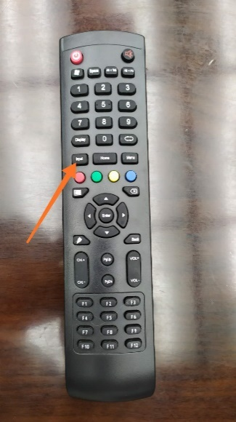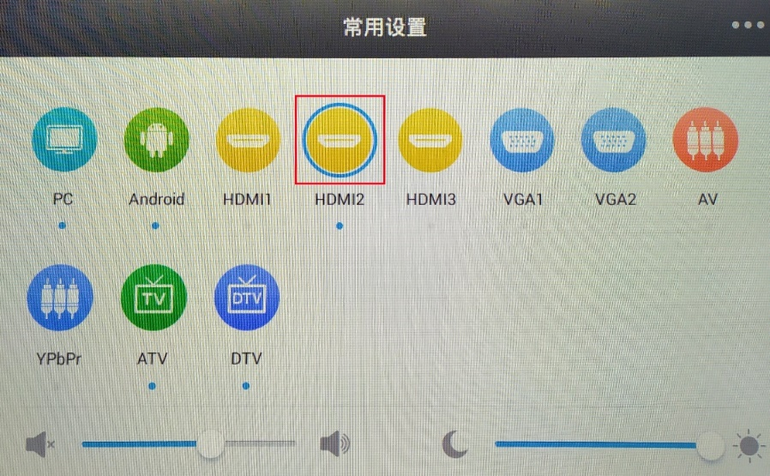

终端开机
终端背面有电源开关，须拨动到“ON”位置，之后等待一段时间（约30-60秒）才能完全开机至屏幕正常显示。开机过程中会显示滚动的绿色条形和华为图标，显示华为图标时会有开机音乐。
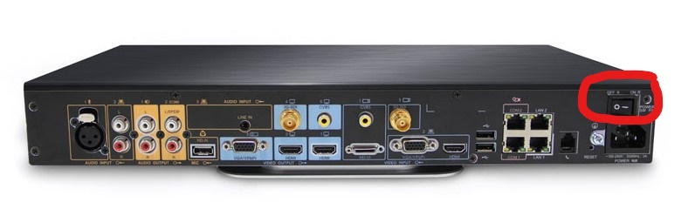
开机中和开机后后会显示如下画面：
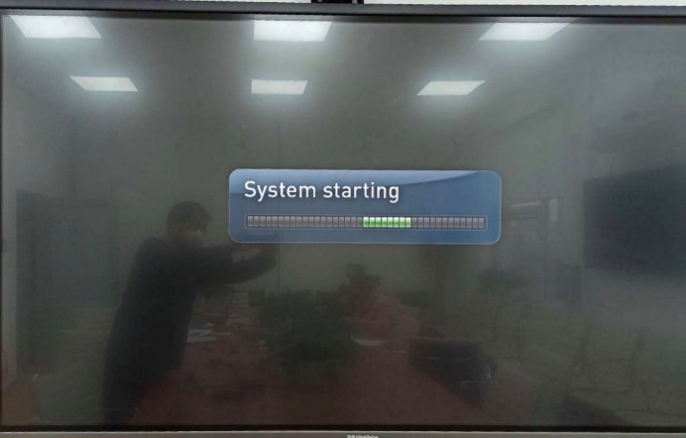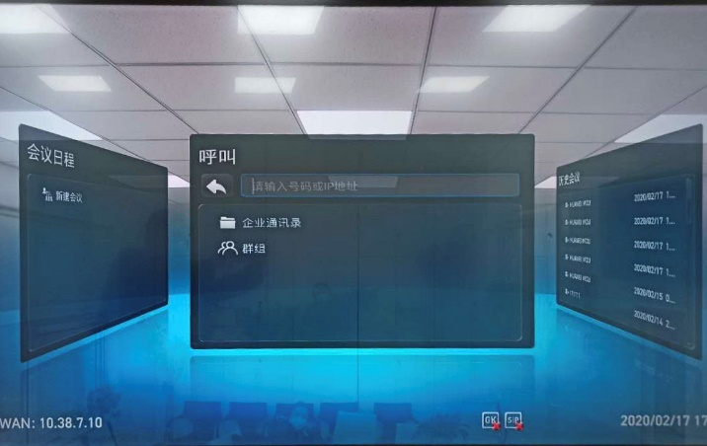

此时，按遥控器的“返回”键（方向键右上方）即可进入等待会议开始的状态。
可通过终端正面右侧指示灯和中间的面板查看工作状态，如下：
状态 | 显示说明 | 指示灯状态
正在启动 | 动态显示启动过程，显示“Loading...”。 | 蓝灯闪烁（2 次/秒）
正常工作中 | 以 10 秒间隔交替显示终端的 IP 地址和会场号码。 | 蓝灯长亮
休眠状态 | 显示“Standby”。 | 紫灯长亮
升级状态 | 软件下载过程中显示“Downloading”。  升级软件过程中显示“Updating”。 | 蓝灯闪烁（4 次/秒）
异常状态 | 终端温度过高。 | 红灯闪烁（2 次/秒）
 | 终端内部的温度传感器无法感应到终端当前的工作温度，导致风扇运转过快，噪声过大。 | 红灯闪烁（4 次/秒）

调整镜头位置
休眠或使用遥控器关机时，摄像头会转到右侧向下的角度。如下：
我们已将终端的“预置位1”设置为拍摄主要会议席位的角度，并设置为开机自动调整至“预置位1”。开机后，摄像头将转动至预设角度。此时可通过屏幕查看本会场的拍摄画面。测试的预置位如下：
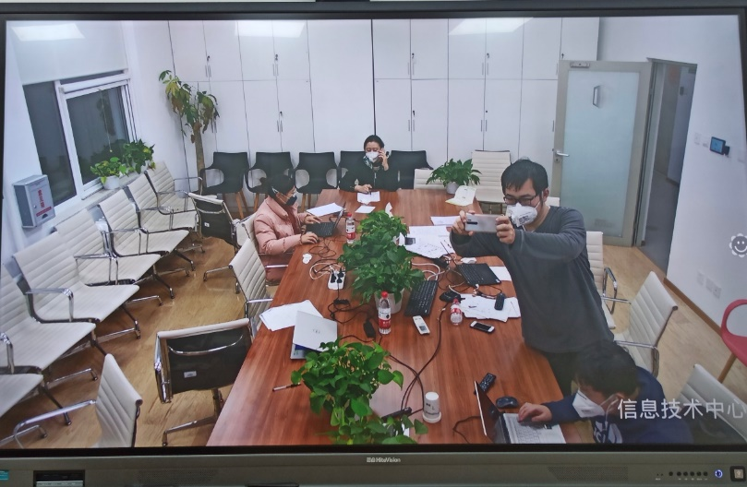
如需调整摄像机位置，可通过遥控器方向键、缩放键（方向键上方中间位置）进行调节。调节仅本次开机生效，终端重启后失效。
切记摄像头不可手动掰动，因手动掰动引起的设备故障不保修！
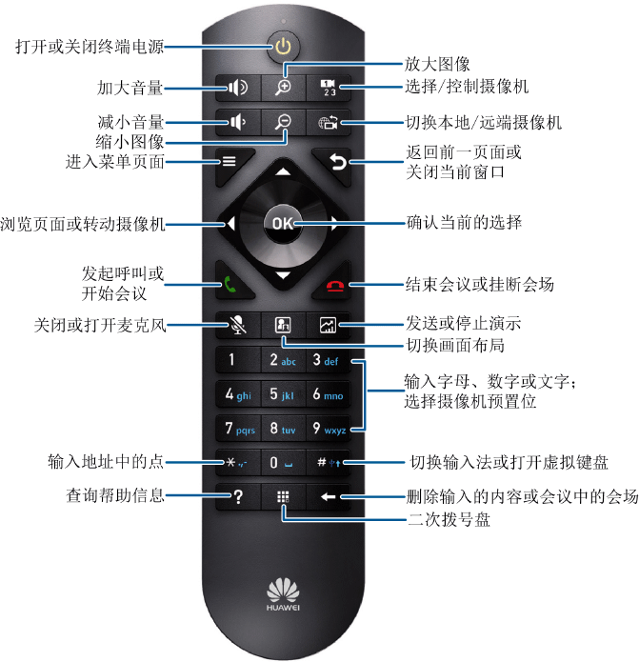

调整麦克风
麦克风开机后默认处于工作状态（蓝色），可按麦克风中间的按钮切换至静音状态（红色）。麦克风工作、静音状态如下：
召开全校性会议时，学校管理员可以通过会议控制系统关闭所有分会场的声音，只保留主会场声音。各单位无需其他操作。

自动加入会议
我们已将终端设置为“自动接听”呼叫。召开全校性会议时，各单位开机后按“返回”键进入等待会议开始的状态，等待会议控制系统控制显示即可。各单位无需其他操作。

（可选）主动加入会议
院系可根据会议接入号和会议密码主动加入正在召开的会议。步骤如下：
- 按遥控器的“绿色话筒”键，进入“呼叫”界面。
- 在“呼叫”子界面的文本框中输入会议接入号。
- 遥控器的“绿色话筒”键或“OK”键进行呼叫。
- 如果会议设置了会议密码，终端会有语音提示，要求输入密码并按#号键结束。输入会议密码时，如果输入错误，按遥控器的“*”键进行清除，可以重新输入密码。如果没有会议密码，终端自动加入会议。

（可选）召开两方会议
如需进行会议主动呼叫，可通过会场名称、IP 地址或会场号码呼叫。步骤如下：
- 按遥控器的“绿色话筒”键，进入呼叫界面。
- 在“呼叫”子界面的文本框中输入会场名称、IP 地址或会场号码。
- 按遥控器的“绿色话筒”键或“OK”键开始会议。

结束会议
如需主动离开会议，按遥控器的“红色话筒”键，根据界面提示即可结束会议或本会场离会。
召开全校性会议时，各单位无需主动结束离会，由学校管理员统一操作即可。

关闭终端
会议结束后，一定要通过遥控器关闭终端。如未关闭终端，设备可能被用于网络攻击，甚至被校外黑客恶意查看摄像头。关闭步骤如下：
- 按遥控器的“电源”键2次，间隔1秒钟。
- 等待屏幕显示变黑，摄像头转向右侧向下的角度。如下：
- 终端已正常关闭。也可将终端后方电源拨到“OFF”状态，或直接断电。

手机/平板软终端系统使用

使用流程
- 下载软终端程序
- 软终端登录
- 手动接听会议
- （可选）手动加入会议
- （可选）召开两方会议
- 挂断会议

下载软终端程序
在各大应用市场，搜索并安装“TE Mobile”软件即可。软件如下：

软终端登录
软终端需使用职工号登录。登录步骤如下：
- 打开软件，首次打开时需设置服务器。选择右下角齿轮图标，在弹出的选项中选择第一项“服务器”。显示如下：
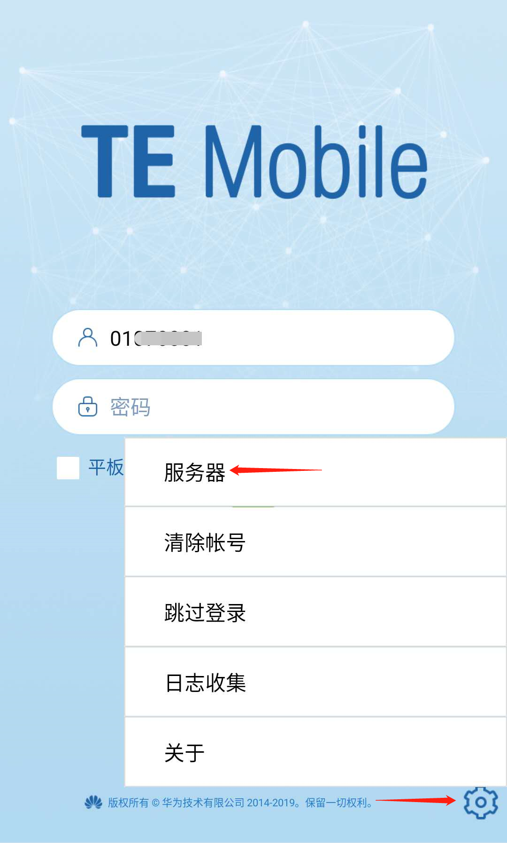
- 在新弹出的页面中，地址一栏输入“netmeeting.ruc.edu.cn”，其余项目使用默认即可，点击右下角的保存。显示如下：
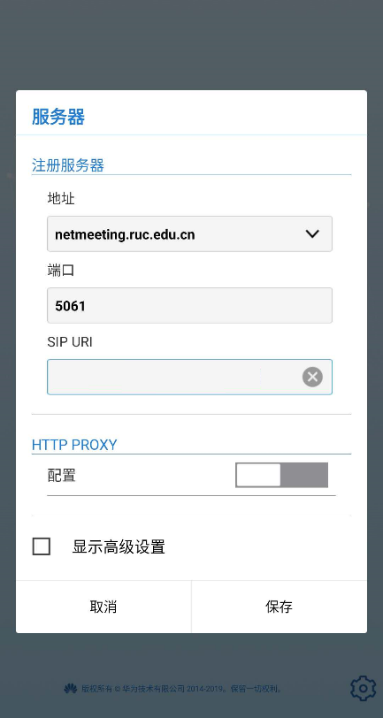
- 返回登录页后，第一行填写职工号，第二行密码填写身份证后6位（末位是X的，使用大写X），点击下方绿色右箭头按钮登录。显示如下：
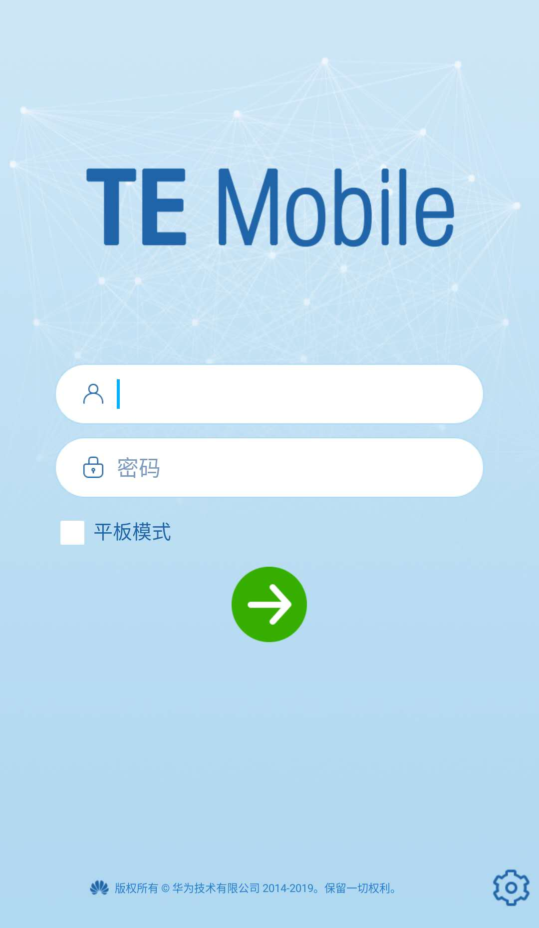
- 登陆成功后，默认配置均不建议修改。显示如下：

修改密码
登录后可自行修改密码。步骤如下：
- 在TE Mobile主界面点击。
- 在设置界面点击“修改密码”。显示如下：
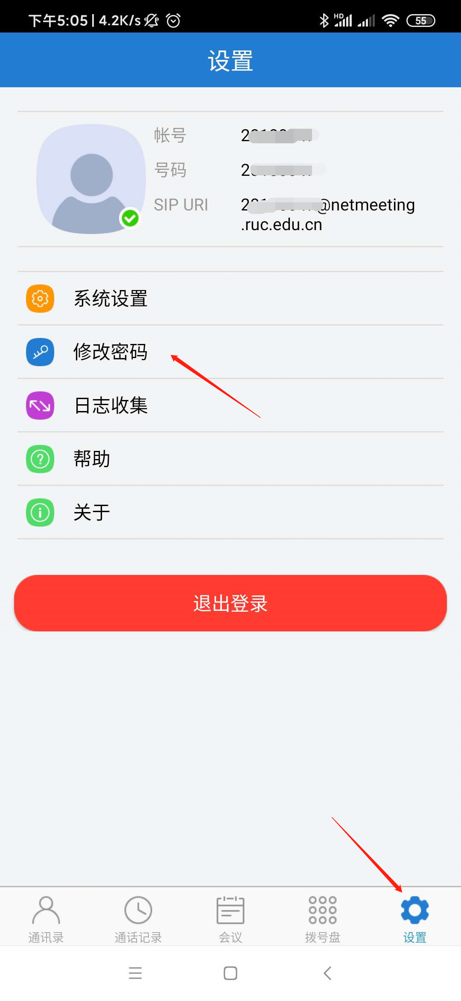
- 输入旧密码、新密码、确认密码，点击“保存”，完成修改密码。修改密码后需要重新登录，使设置的密码生效。显示如下：

手动接听会议
默认配置下，当其他会议/用户呼叫该终端时，需手动接听会议。步骤如下：
- 须保持软件在开启状态，并运行在前台，且目前没有其他占用摄像头、麦克风的软件（比如微信通话小窗口模式）。
- 收到会议呼入，点击页面下方绿色“视频接听”或“语音接听”。显示如下：
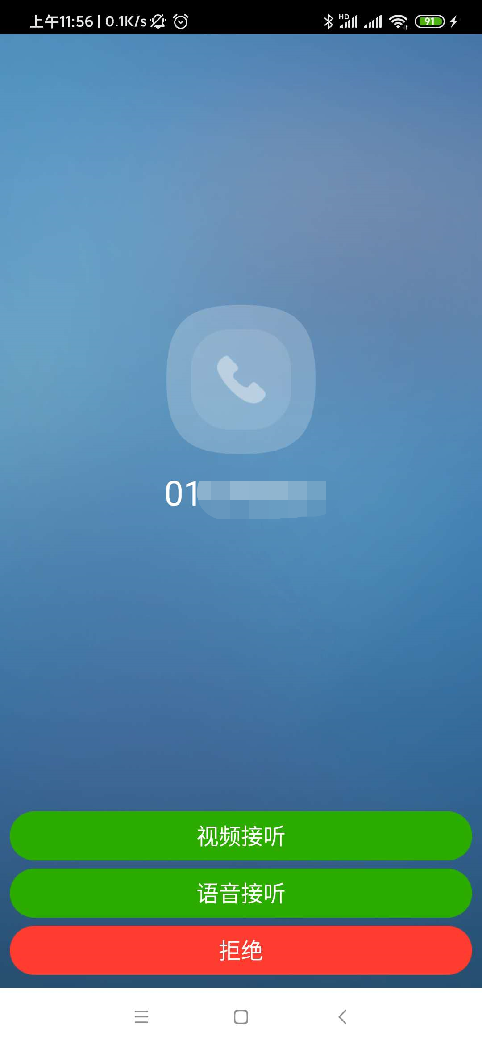
- 视频接听成功后，显示如下：
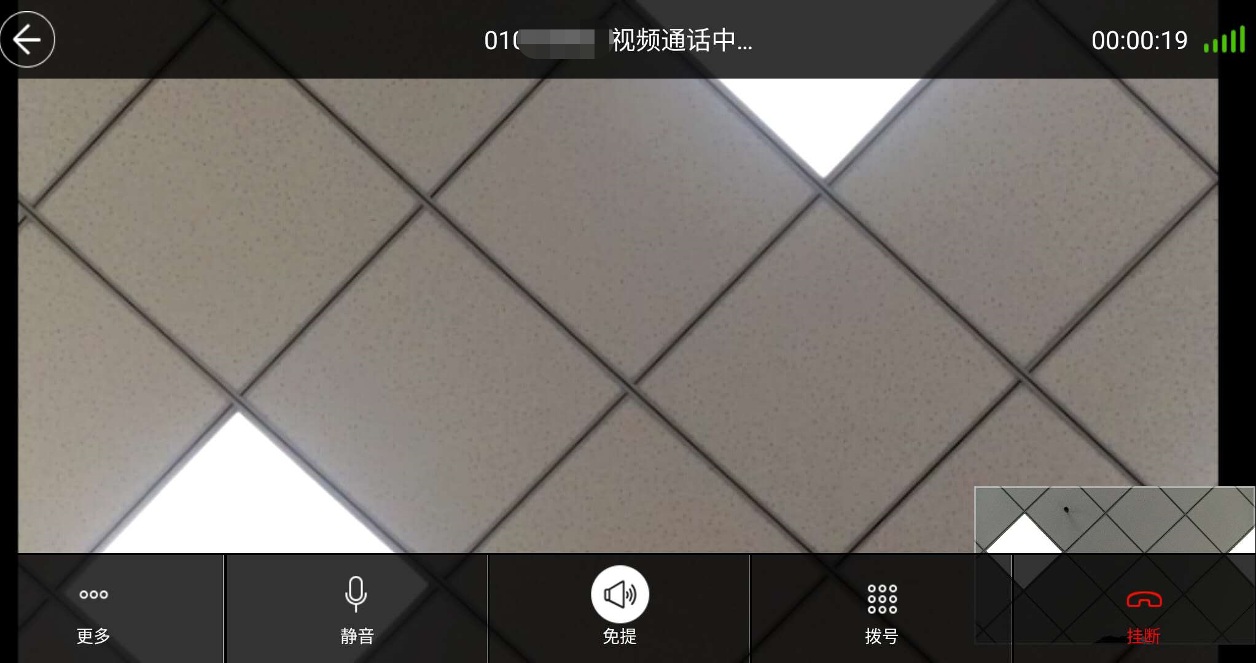
- 点击系统返回键或页面左上角返回键并不会结束会议，本地仍将实时录音录像及消耗流量，对方实时显示视频。返回系统桌面后，可点击TE Mobile图标恢复视频显示，或点击通讯录上方绿色条状“视频通话中”继续视频会议。显示如下：

（可选）手动加入会议
用户可以通过会议接入号拨号入会。步骤如下：
- 在主界面上，点击下方“拨号盘”按钮，打开拨号盘界面。显示如下：
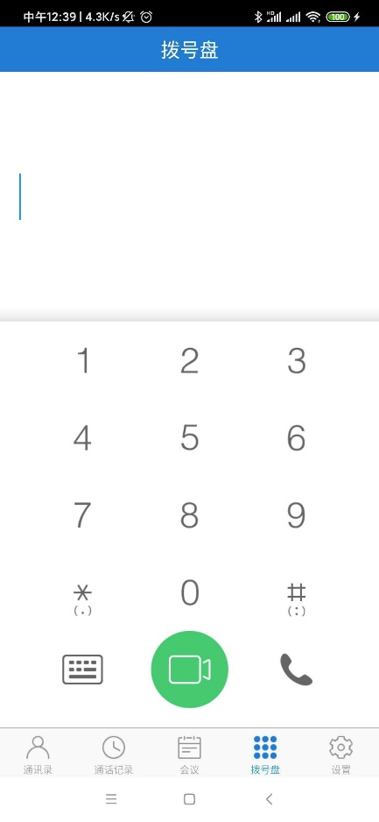

- 输入会议接入号，点击或发起语音或视频呼叫。
- 存在会议密码时，在通话界面点击打开二次拨号界面，根据提示，输入会议密码。存在会议密码和输入密码显示如下：
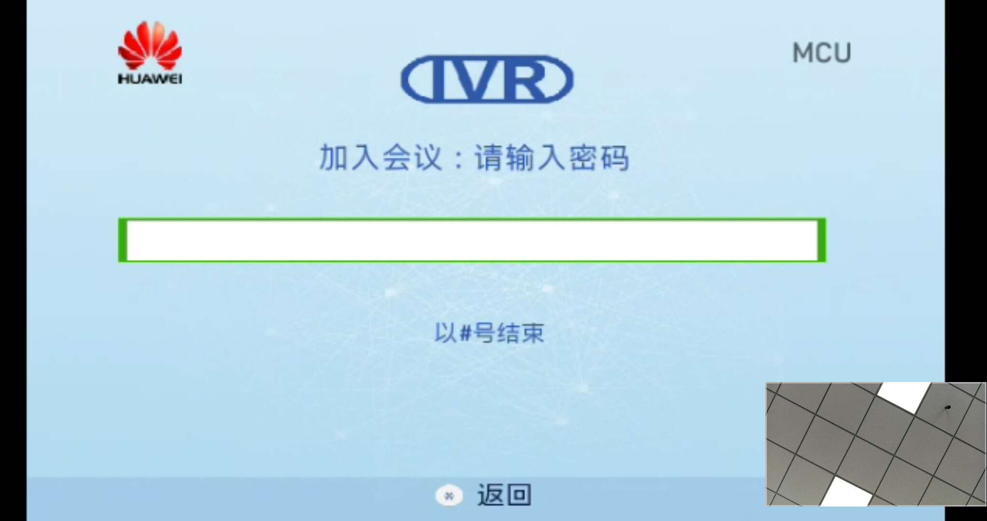
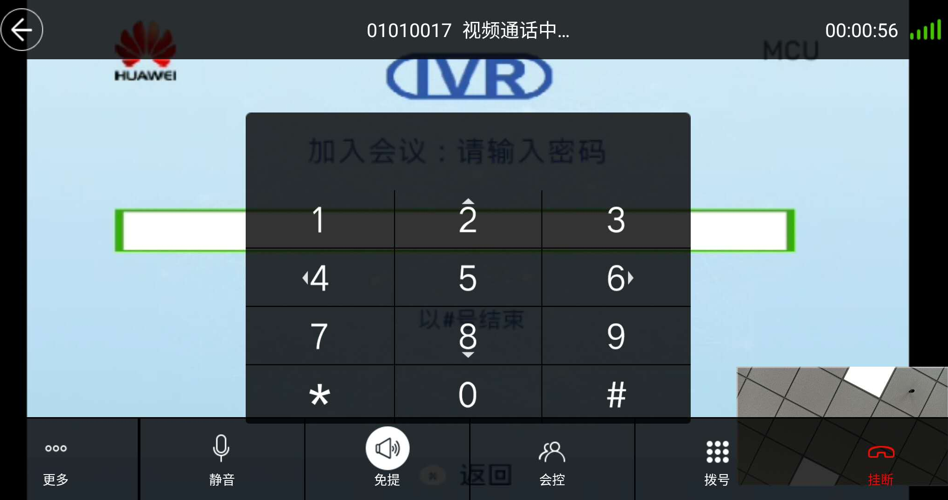

（可选）召开两方会议
用户可以通过职工号呼叫对方召开两方会议。步骤如下：
- 在主界面上，点击下方“拨号盘”按钮，打开拨号盘界面。显示如下：
- 输入对方的职工号，点击或发起语音或视频呼叫。
- 对方不在线时会提示“您拨打的号码是空号”。显示如下：
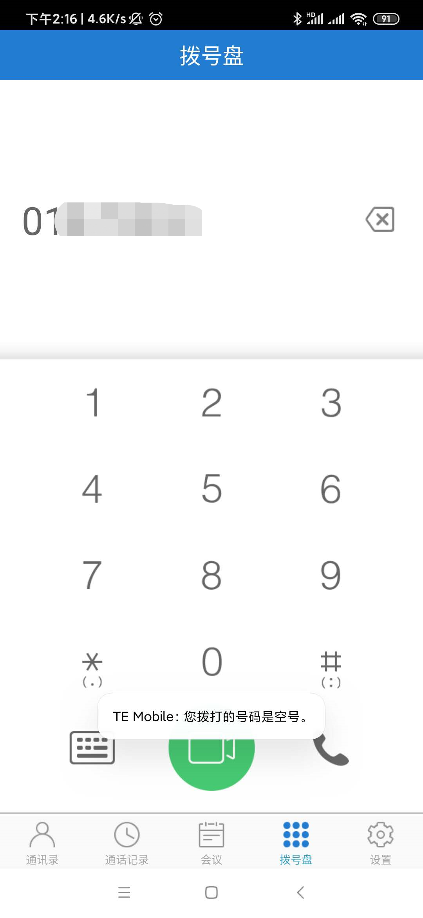
- 对方接听后即可视频对话。

（可选）召开多方会议
用户可以召开多方会议。步骤如下：
- 先点击下方中间的“会议”图标，再点击“新建会议”。显示如下：
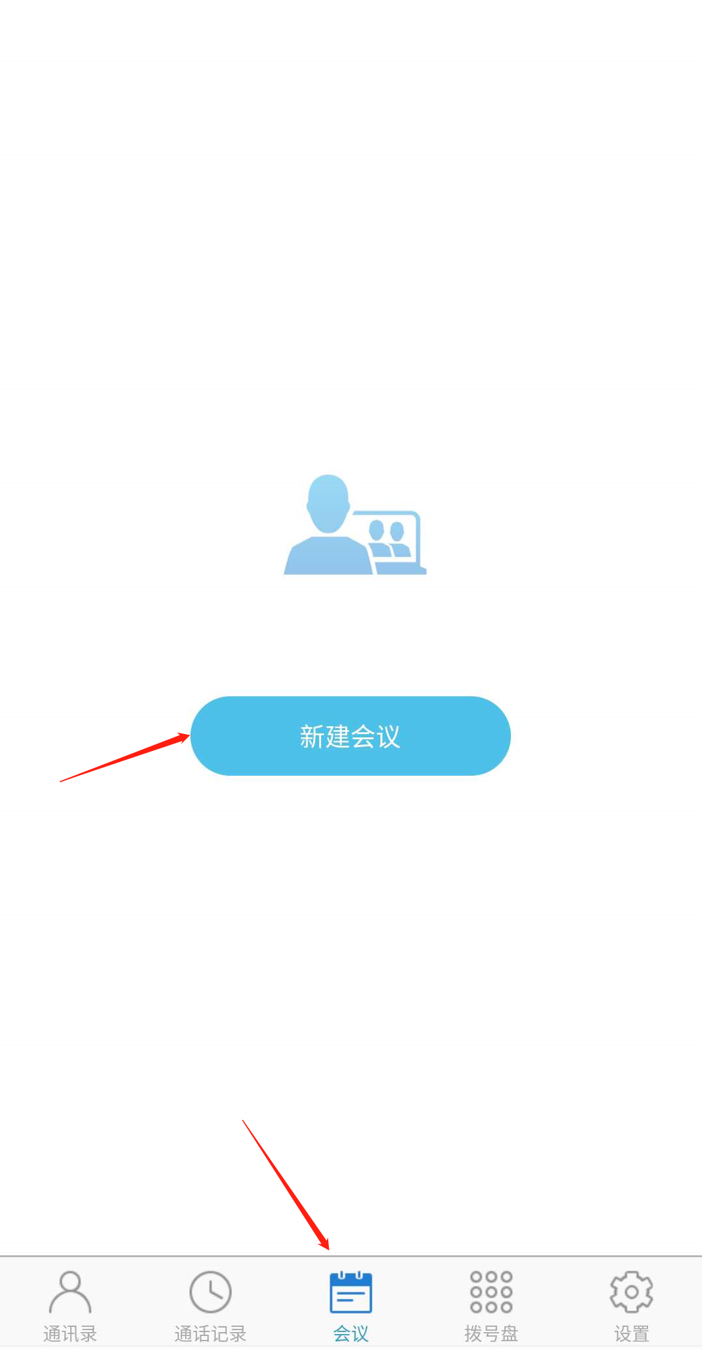

- 在联系人列表中勾选需要加入会议的联系人，并点击右上角“下一步”，显示如下：
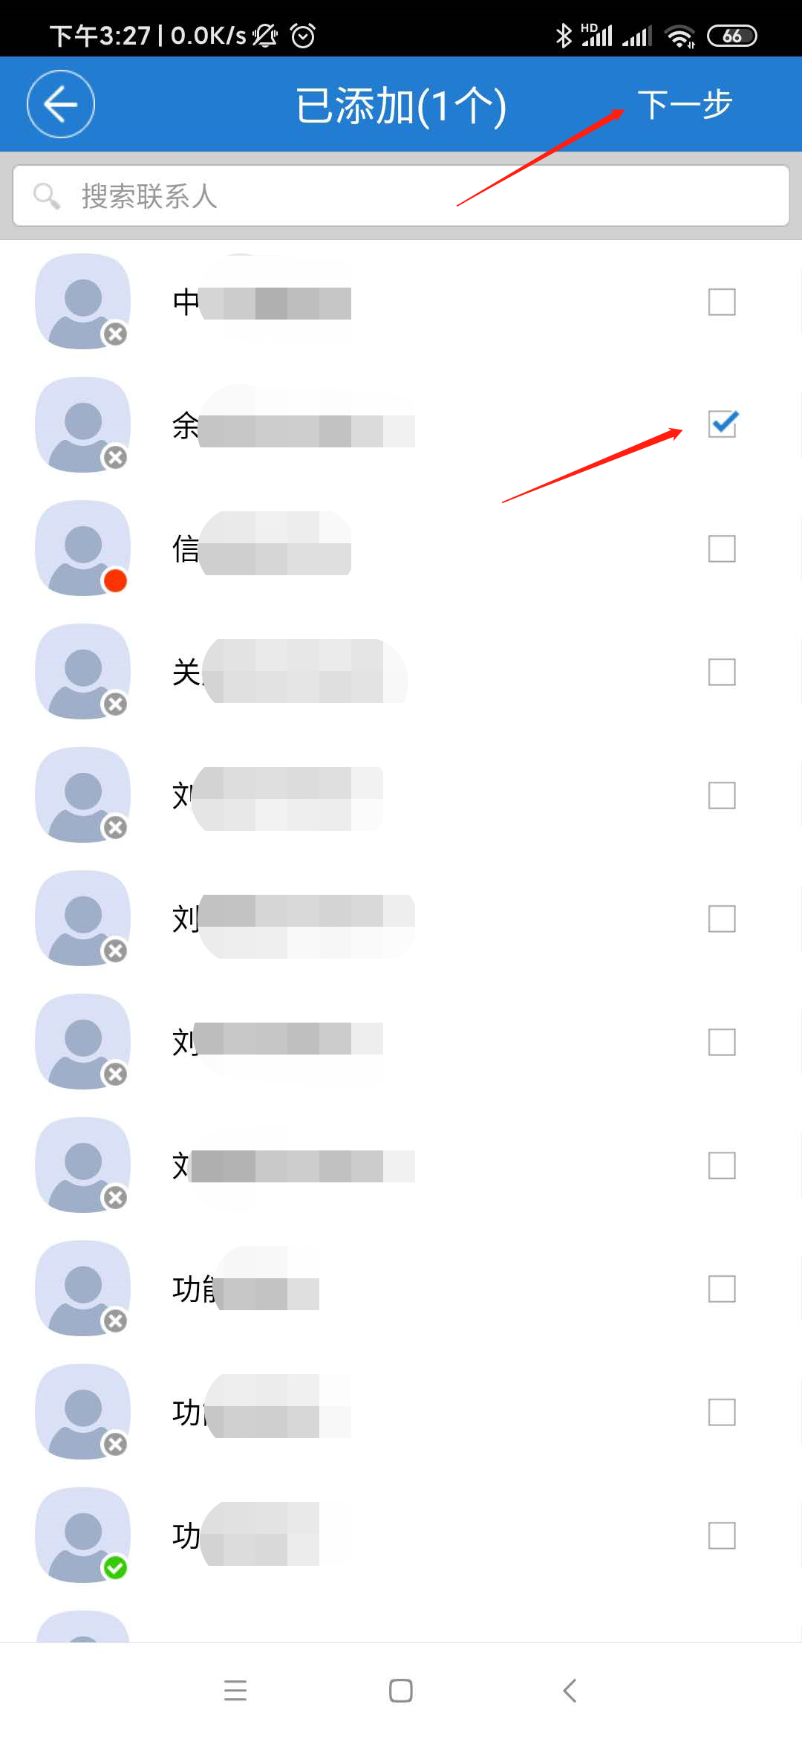
- （可选）设置 “启用会议密码”，可设置数字密码，当有会场加入会议时需要输入会议密码。
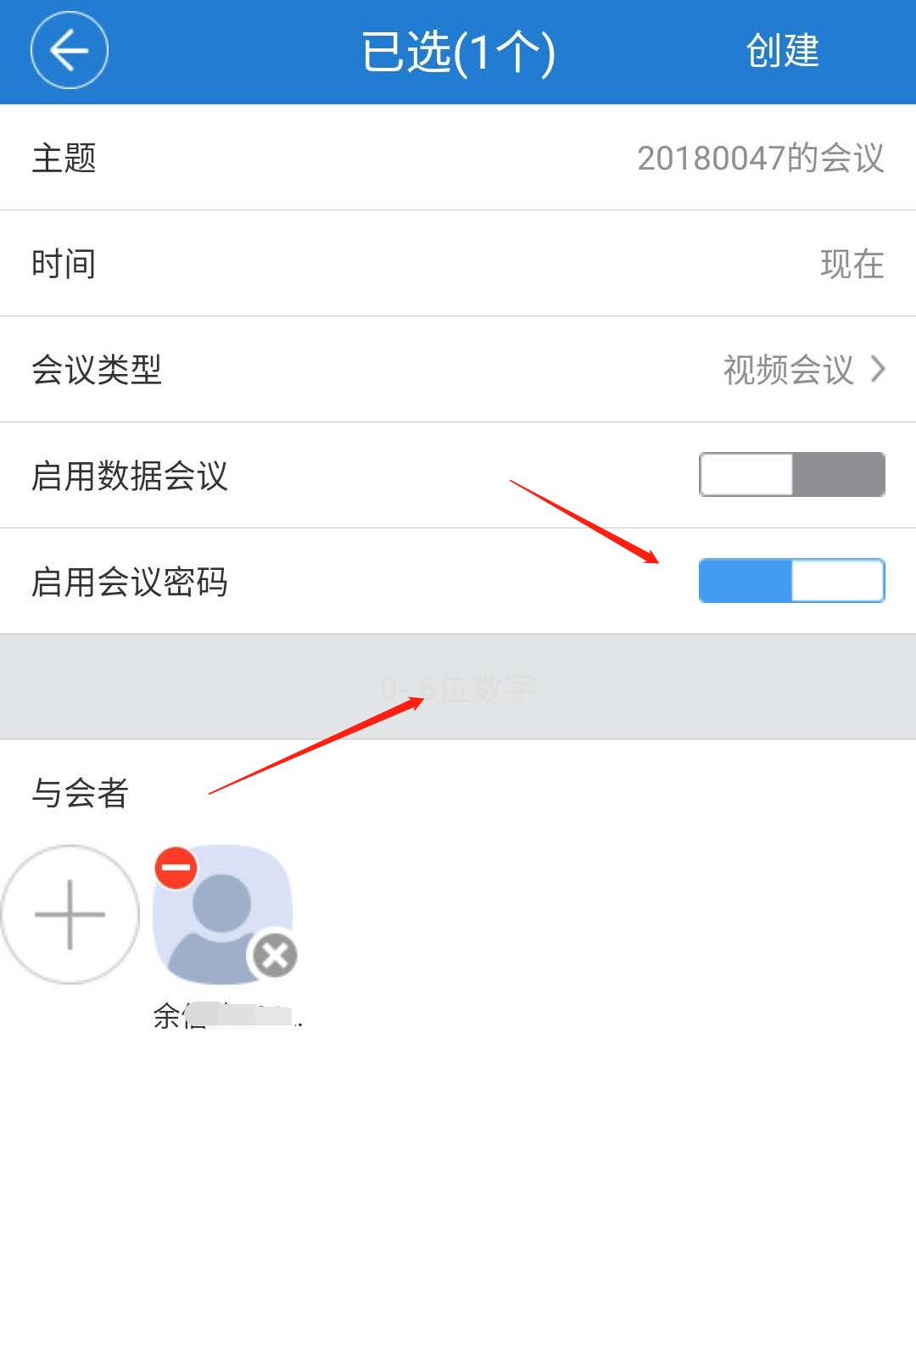
- 点击右上角“创建”即可创建会议。新建会议成功后，将显示入会来电界面，点击“视频接听”或“语音接听”，开始会议。显示如下：
- 各会场（终端）接听会议后，默认为闭音状态。如需打开麦克风，需点击页面下方的“会控”按钮，在会场列表页面点击本终端的绿色“静音”图标，将本终端的静音取消，即可正常发言。显示如下：
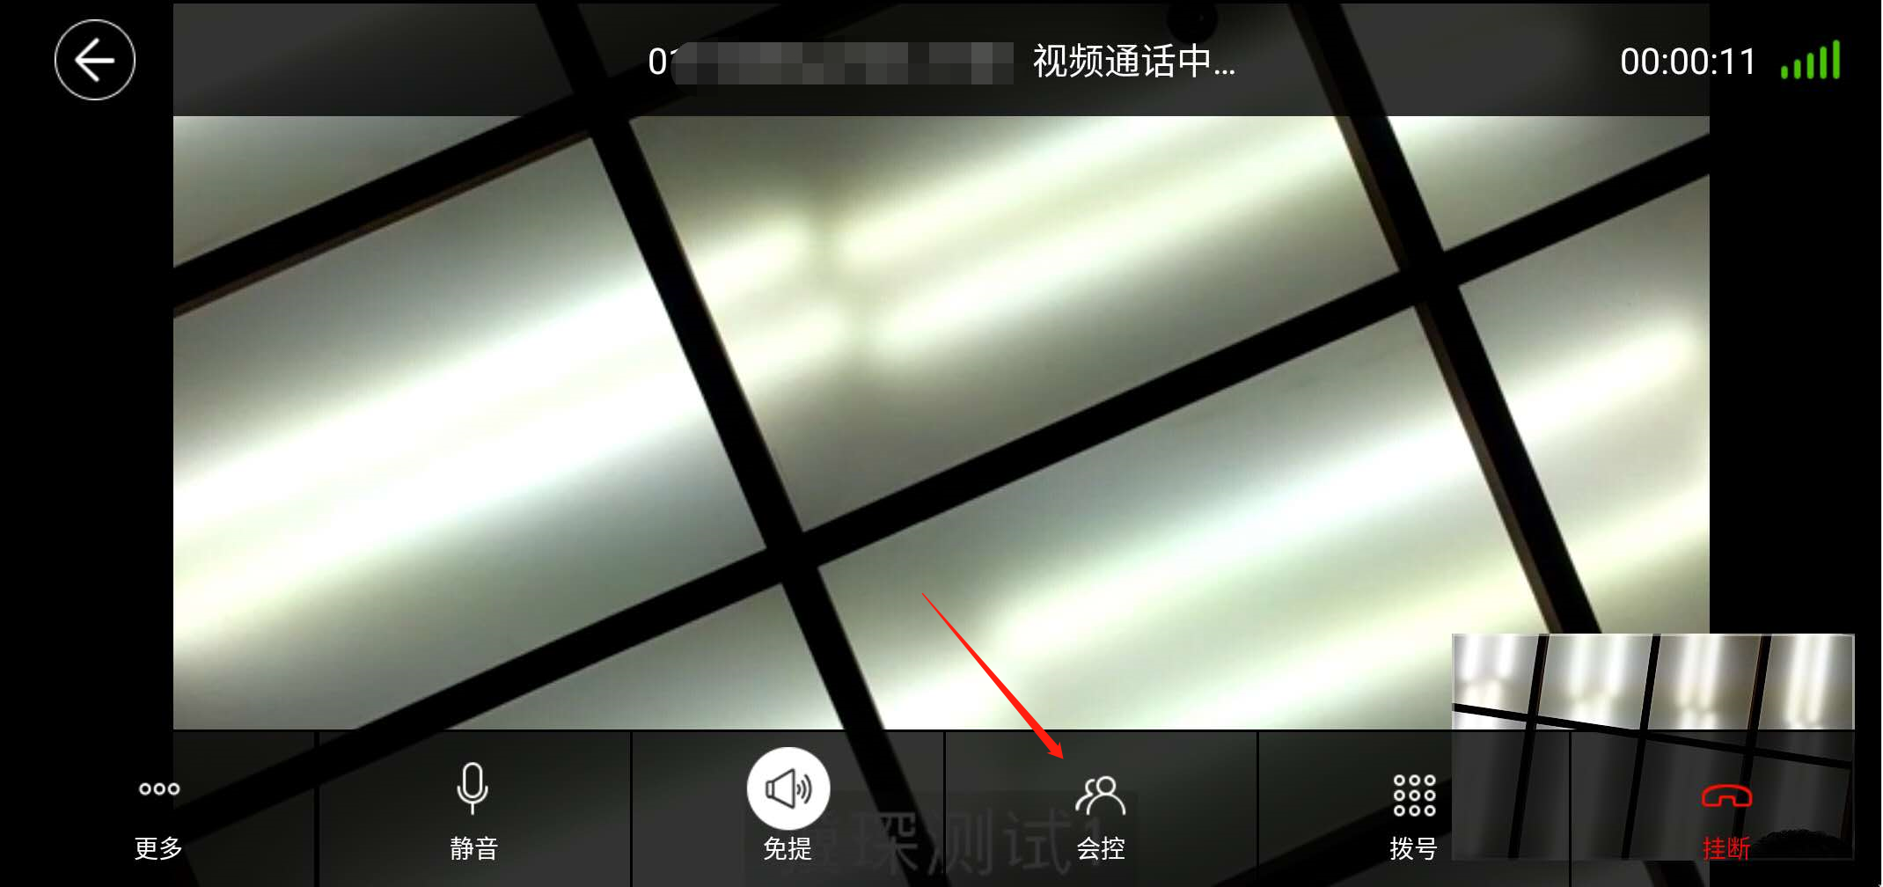

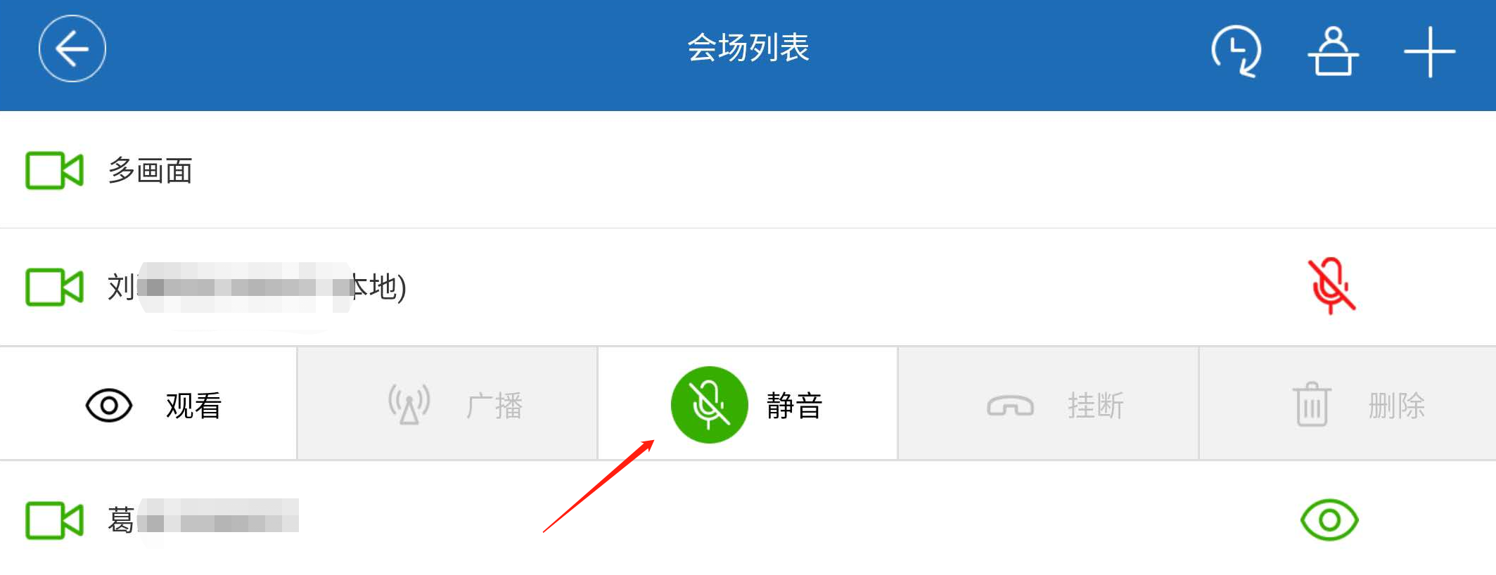

挂断会议
用户可以随时选择退出会议。某一用户退出会议后，仅本地会场离开会议，会议仍继续进行。
在通话界面点击，根据提示结束会议或退出会议。显示如下：
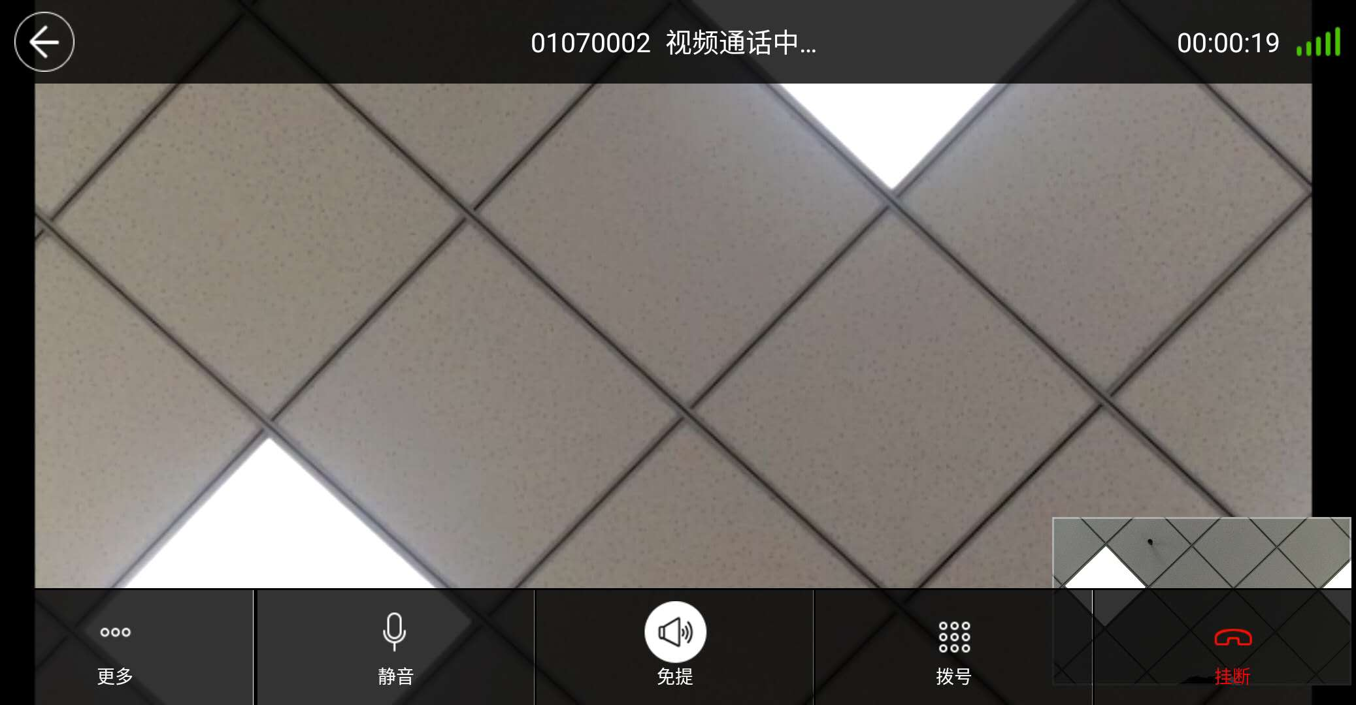

Windows软终端系统使用

使用流程
- 下载软终端程序
- 软终端登录
- 手动接听会议
- （可选）手动加入会议
- （可选）召开两方会议
- 挂断会议

下载软终端程序
在校园内或vpn登录校园网之后，在微人大的“应用”中的“校园正版软件平台”中下载“视频会议系统windows”客户端软件。（http://10.21.6.204/Home/Index/index.html）。
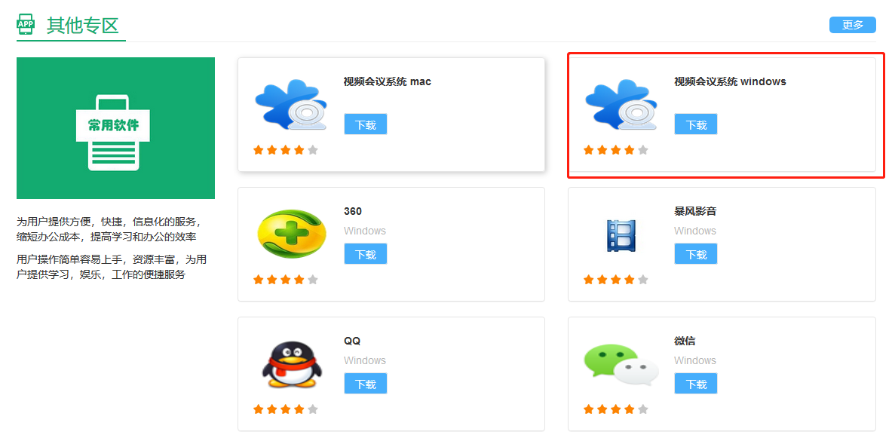

软终端登录
软终端需使用职工号登录。登录步骤如下：
- 打开软件，首次打开时需设置服务器。单机右下角齿轮图标。 显示如下：
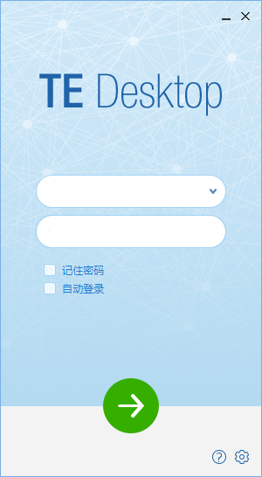
- 在新弹出的页面中，地址一栏输入“netmeeting.ruc.edu.cn”，其余项目使用默认即可，点击下方的保存。显示如下：
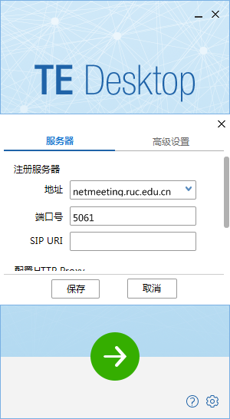
- 返回登录页后，第一行填写职工号，第二行密码填写身份证后6位（末位是X的，使用大写X），点击下方绿色右箭头按钮登录。显示如下：
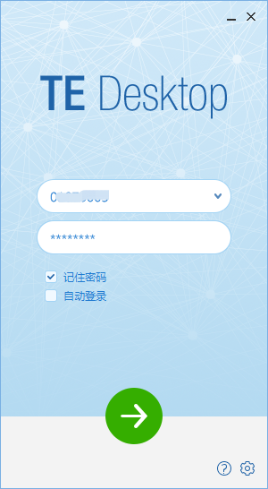
- 登陆成功后，默认配置均不建议修改。显示如下：
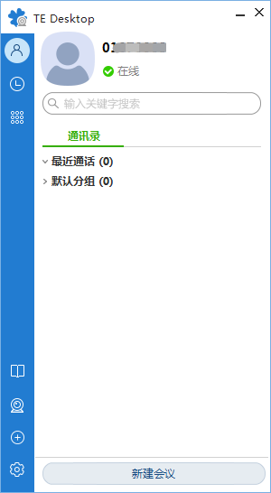

修改密码
登录后可自行修改密码。步骤如下：
- 在TE Desktop主界面左下角点击。
- 在设置界面点击“修改密码”。输入旧密码、新密码、确认密码，点击“保存”，完成修改密码。修改密码后需要重新登录，使设置的密码生效。显示如下：
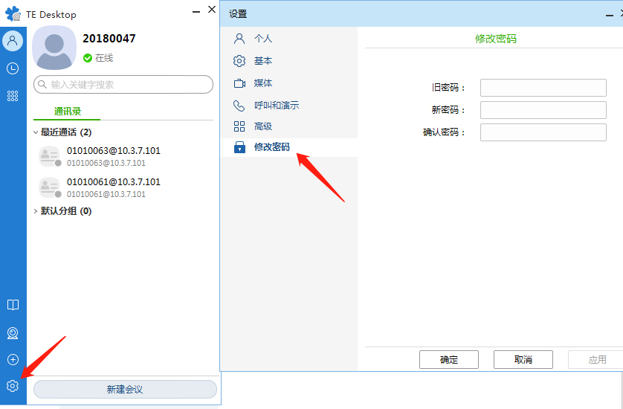

手动接听会议
默认配置下，当其他会议/用户呼叫该终端时，需手动接听会议。步骤如下：
- 收到会议呼入，点击页面下方绿色“视频接听”或“语音接听”。显示如下：
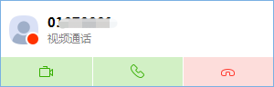
- 视频接听成功后，显示如下：
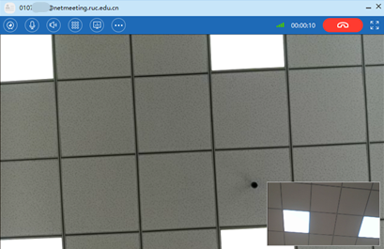
- 如需结束会议，请查看本章第7节。

（可选）手动加入会议
用户可以通过会议接入号拨号入会。步骤如下：
- 在主界面上，点击下方“拨号盘”按钮，打开拨号盘界面。显示如下：
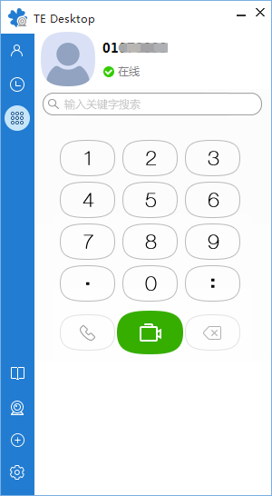
- 输入会议接入号，单击或发起语音或视频呼叫。
- 存在会议密码时，在通话界面点击打开二次拨号界面，根据提示，输入会议密码。输入密码页面如下：
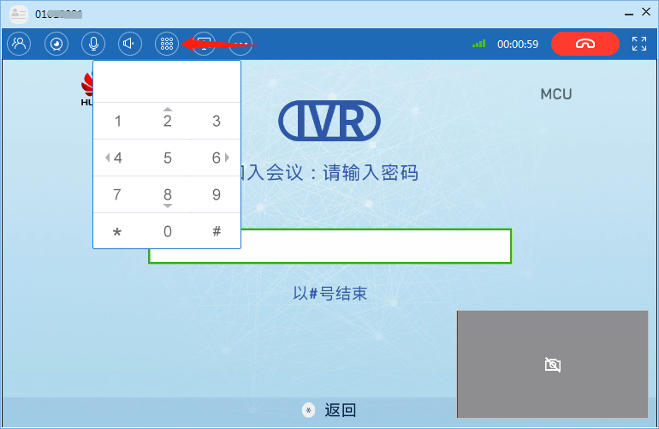

（可选）召开两方会议
用户可以通过职工号呼叫对方召开两方会议。步骤如下：
- 在主界面上，点击下方“拨号盘”按钮，打开拨号盘界面。显示如下：
- 输入对方的职工号，点击或发起语音或视频呼叫。
- 对方不在线时会提示“您拨打的号码是空号”。显示如下：
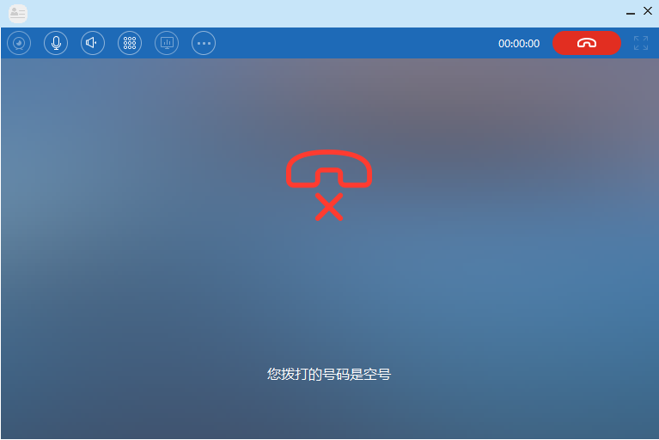
- 对方接听后即可视频对话。

（可选）召开多方会议
用户可以召开多方会议。步骤如下：
- 先点击左上角“通讯录”图标，再点击下方“新建会议”。
- 在右侧搜索栏输入员工的姓名，即可以显示本部门的任一员工（事业编）。点击“通讯录”联系人右侧“+”图标，即可选择该员工。显示如下：
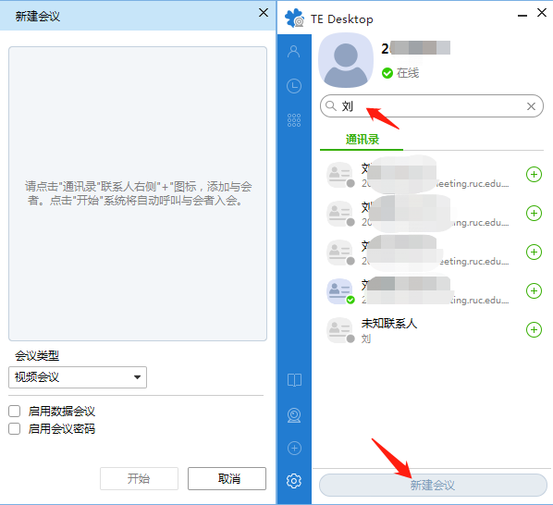
- （可选）设置 “启用会议密码”，可设置数字密码，当有会场加入会议时需要输入会议密码。
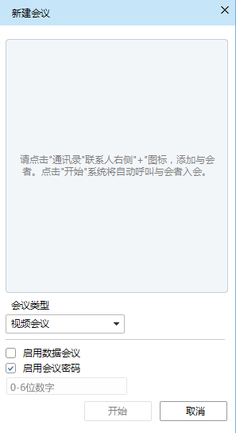
- 点击下方“开始”即可创建会议。新建会议成功后，将显示入会来电界面，点击“视频接听”或“语音接听”，开始会议。显示如下：
- 各会场（终端）接听会议后，默认为闭音状态。如需打开麦克风，需点击页面左上方的“会场列表”按钮，在会场列表页面点击本终端右侧红色“麦克风”图标，将本终端的静音取消，即可正常发言。显示如下：
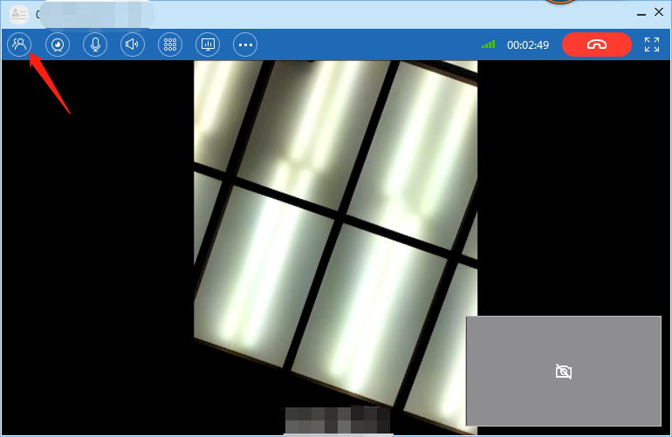

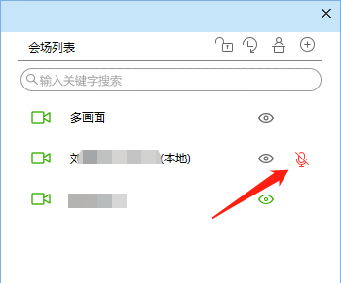

挂断会议
用户可以随时选择退出会议。某一用户退出会议后，仅本地会场离开会议，会议仍继续进行。
在通话界面单击或点击窗口右上角“×”，根据提示结束会议或退出会议。显示如下：

硬件说明

硬件概述
本次会议系统，新增设备如下：

设备类型 | 数量 | 型号
终端 | 1台 | 华为 TE40/ TE50
遥控器 | 1个 | 终端配套
摄像头 | 1个 | 华为 VPC600
麦克风 | 1个 | 华为 VPM220
音箱（部分院系配置） | / | /
机柜（部分院系配置） | / | /

终端
终端形态如下：
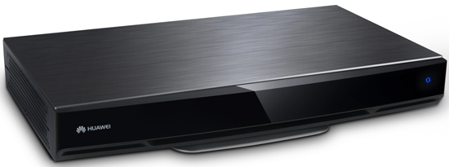

遥控器
遥控器须使用7号电池4节。
遥控器按键说明如下：

摄像头
摄像头可在终端开机后通过遥控器调整角度，切勿手动掰动，因手动掰动引起的设备故障不保修。
摄像头形态如下：
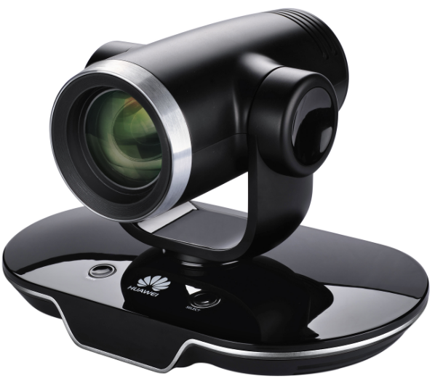

麦克风
麦克风形态如下：
